Taman Nasional Sembilang

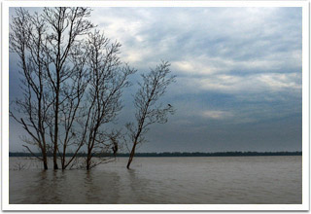Taman Nasional Sembilang merupakan lahan basah luas dengan berbagai ekosistem hutan mulai dari gambut rawa, rawa air tawar, hutan mangrove dan dataran lumpur. Secara administratif, taman ini adalah bagian dari Kabupaten Banyuasin dan telah menjadi taman nasional sejak 19 Maret 2003, ketika dipisahkan dari Taman Nasional Berbak di Jambi oleh pemerintah setempat. Daerah ini dinamakan Sembilang karena memiliki banyak ikan Sembilang (Plotosus canius).

Semenanjung Banyuasin, terletak di pantai timur [Sumatera Selatan](http://www.indonesia.travel/id/discover-indonesia/region-detail/24/sumatera-selatan), merupakan surga menawan bagi burung air. Kondisi tanahnya yang becek dan perbatasan yang ditumbuhi oleh mangrove menjadikan tempat ini ideal bagi beberapa jenis invertebrata seperti cacing, moluska, dan krustasea. Semenanjungnya yang menjorok ke laut sepanjang 1,5 kilometer juga membuat taman ini menjadi tempat bertengger ideal bagi burung yang bermigrasi dari Asia dan Eropa dari bulan Oktober sampai Desember.  
  
Kuntul Cina (Egretta Eulophotes), Trinil Lumpur-Asia (Limnodromus Semipalmatus), dan Pedendang Topeng (Heliopais Personata), adalah di antara 30 jenis burung yang bermigrasi menuju Semenanjung Banyuasin. Burung-burung ini mencari rumah sementara untuk menghindari musim dingin di habitat utama mereka di Siberia, Semenanjung Korea, dan Jepang. Tujuan akhir mereka adalah daerah sub-tropis Australia.

Anda akan menemukan pemandangan yang sangat eksotis di ujung utara Pulau Betet karena beberapa rawa di daerah ini terkenal dengan habitat ular, buaya dan anggrek langkanya.